AWS Lambda - Technische Documentatie

1. Inleiding
AWS Lambda is een serverless compute service waarmee code kan worden uitgevoerd zonder servers te beheren.
Lambda voert functies uit als reactie op gebeurtenissen (events), zoals een upload naar een S3-bucket, een schema in EventBridge, of een API-aanroep.
Het voordeel is dat de infrastructuur volledig door AWS wordt beheerd: er is geen noodzaak om servers te onderhouden of te schalen Lambda schaalt automatisch op basis van de vraag.
Gebruikssituatie:
Bij Booomtag wordt Lambda gebruikt om periodieke data-opdrachten uit te voeren, bijvoorbeeld het ophalen en verwerken van weerdata via de KNMI API.

2. Belangrijkste kenmerken van AWS Lambda
Onderdeel | Uitleg
Runtime | De programmeertaal waarin de functie draait (bijv. Python, Node.js, Java, Go).
Handler | De startfunctie binnen je codebestand die Lambda aanroept.
Event | De trigger die de functie uitvoert (bijv. een S3-event, API Gateway-aanroep of EventBridge-regel).
Execution Role (IAM) | De machtigingen die Lambda heeft om andere AWS-services aan te spreken.
Environment Variables | Variabelen voor configuratie of gevoelige waarden zoals API-keys.
Logging (CloudWatch) | Automatische logregistratie van elke uitvoering, handig voor debugging en monitoring.

3. Architectuur en werking
Een Lambda-functie bestaat uit drie hoofdelementen:
- De code – het script of programma dat wordt uitgevoerd (bijv. lambda_function.py).
- De trigger – bepaalt wanneer en waardoor de functie wordt gestart.
- De permissies – via een IAM-role bepaalt welke AWS-resources de functie mag gebruiken.
Het uitvoeringsproces verloopt als volgt:
- Een event (bijv. van EventBridge of S3) triggert de functie.
- Lambda start een tijdelijke container om de code uit te voeren.
- De code draait binnen milliseconden en gebruikt eventueel andere AWS-services via boto3 of andere libraries.
- De resultaten worden opgeslagen, verstuurd of gelogd in CloudWatch.
- Na afloop wordt de container automatisch gestopt — je betaalt alleen voor de uitvoeringstijd.
Screenshot 1: Overzicht van de Lambda-functie (myLambdaFunction)
4. Voorbeeldconfiguratie: “myLambdaFunction”
Naam: myLambdaFunction
Runtime: Python 3.12
Pakkettype: ZIP (inclusief libraries)
Handler: lambda_function.lambda_handler
IAM Role: Toegang tot S3, Secrets Manager, RDS en CloudWatch Logs
Trigger: EventBridge-regel (elke 10 minuten)
Timeout: 60 seconden
Memory: 256 MB
Screenshot 2: Function Overview
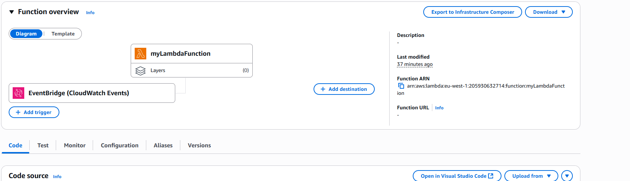
5. Code en dependencies
De functiecode is geschreven in Python en maakt gebruik van meerdere AWS SDK’s en externe libraries.
Belangrijke onderdelen:
- boto3: AWS SDK voor Python, gebruikt om S3, Secrets Manager en RDS aan te roepen.
- pymysql: voor databaseverbindingen met MySQL (Aurora).
- requests: voor het ophalen van data uit externe API’s (zoals KNMI open data).
- json: voor dataformattering en parsing.
Voorbeeldbestand: lambda_function.py
Hierin staat de hoofdlogica van de functie, inclusief ophalen van secrets, verbinding maken met RDS en het verwerken van externe data.
Screenshot 1 Inline code-editor
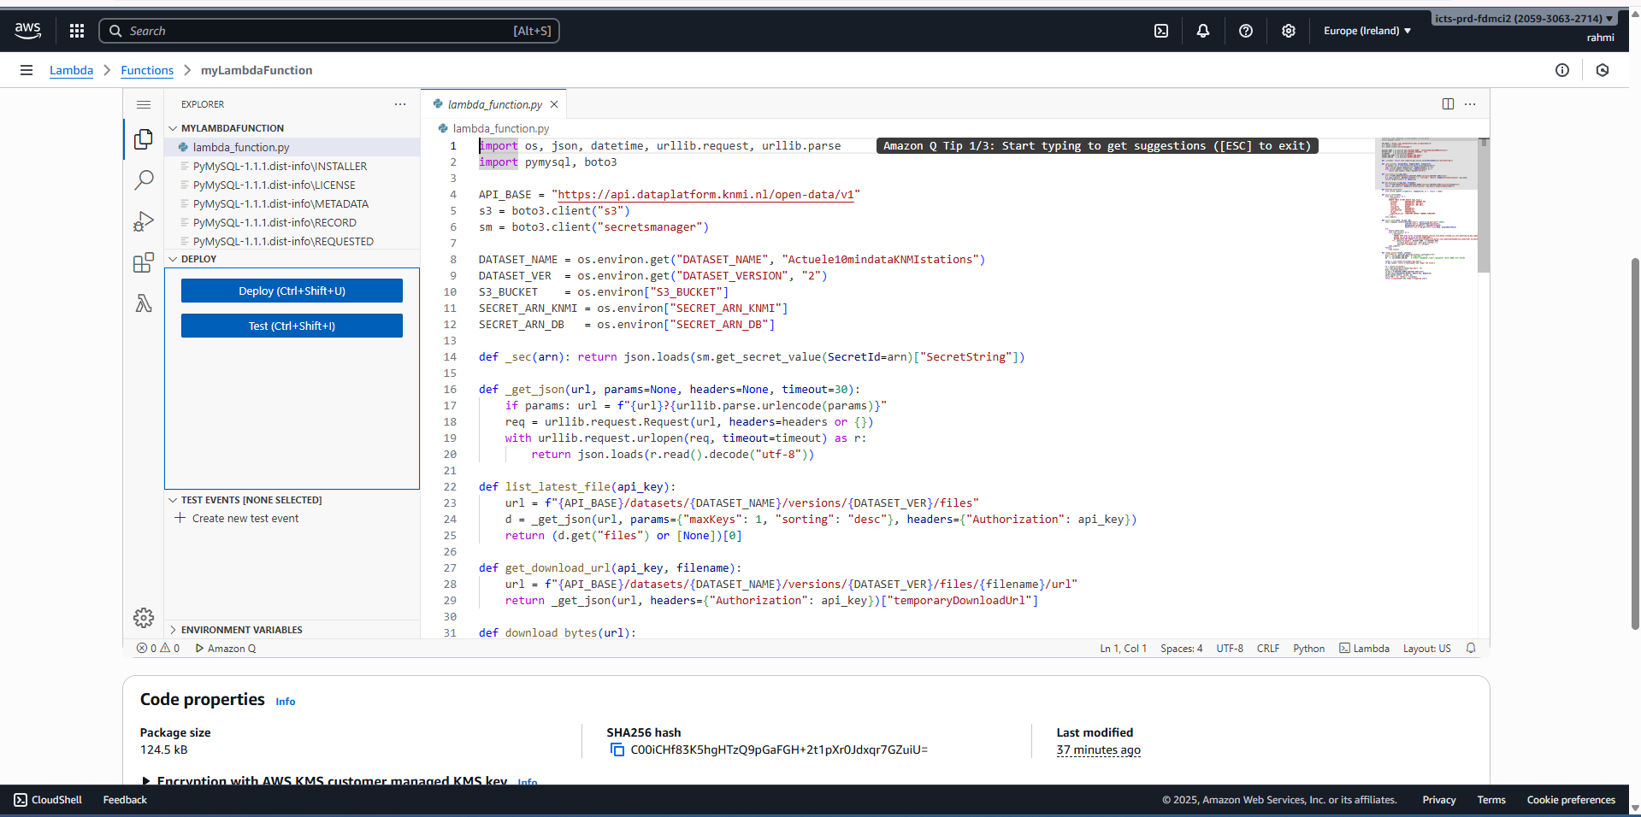

6. Triggers en uitvoering
AWS Lambda ondersteunt meerdere soorten triggers, waaronder:
- EventBridge (CloudWatch Events): periodieke schema’s (cron jobs).
- S3: reactie op upload/download-acties.
- API Gateway: HTTP-aanroepen.
- SNS/SQS: berichtenverwerking.
In deze setup wordt gebruikgemaakt van EventBridge om de Lambda elke 10 minuten te activeren via de regel knmi-every-10min.
Screenshot 4: Triggers-overzicht met EventBridge-regel
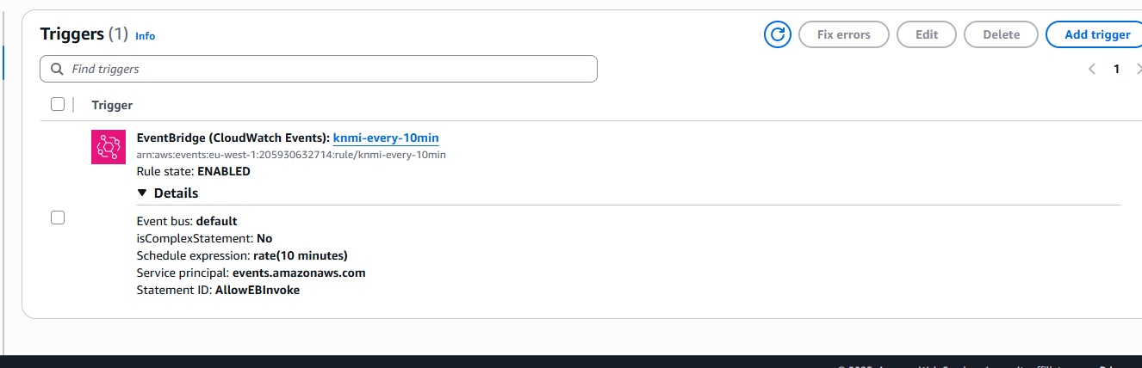
7. Beveiliging en permissies
De Lambda gebruikt een IAM Execution Role met de volgende rechten:
- s3:GetObject / PutObject: voor opslag en ophalen van data.
- secretsmanager:GetSecretValue: voor het ophalen van credentials.
- rds-db:connect: om verbinding te maken met de database.
- logs:CreateLogGroup / PutLogEvents: voor CloudWatch-logging.
Tip: Houd IAM-rechten zo beperkt mogelijk (“least privilege”) om veiligheidsrisico’s te minimaliseren.
8. Monitoring en logging
Elke Lambda-uitvoering wordt automatisch gelogd in CloudWatch Logs.
Hier kun je per aanroep de uitvoertijd, eventuele fouten en output terugzien.
Daarnaast kun je metrics bekijken zoals aantal aanroepen, gemiddelde duur en foutpercentages.
Belangrijke CloudWatch-metrics:
- Invocations
- Duration
- Errors
- Throttles
- ConcurrentExecutions

9. Conclusie
AWS Lambda biedt een krachtige en schaalbare manier om serverless functies uit te voeren zonder infrastructuurbeheer.
In deze setup wordt Lambda succesvol gebruikt om periodieke dataverwerking te automatiseren.
De combinatie met EventBridge en IAM maakt het mogelijk om betrouwbaar en veilig te werken, terwijl de CloudWatch-integratie zorgt voor inzicht in prestaties en fouten.

10. Bronnen
- Amazon Web Services (2024). AWS Lambda Developer Guide.
- AWS Docs. Using AWS SDK for Python (boto3).
- KNMI Open Data API (2024).
- Booomtag interne infrastructuurdocumentatie (2025).

